Leptospirozun törədiciləri, xüsusiyyətləri
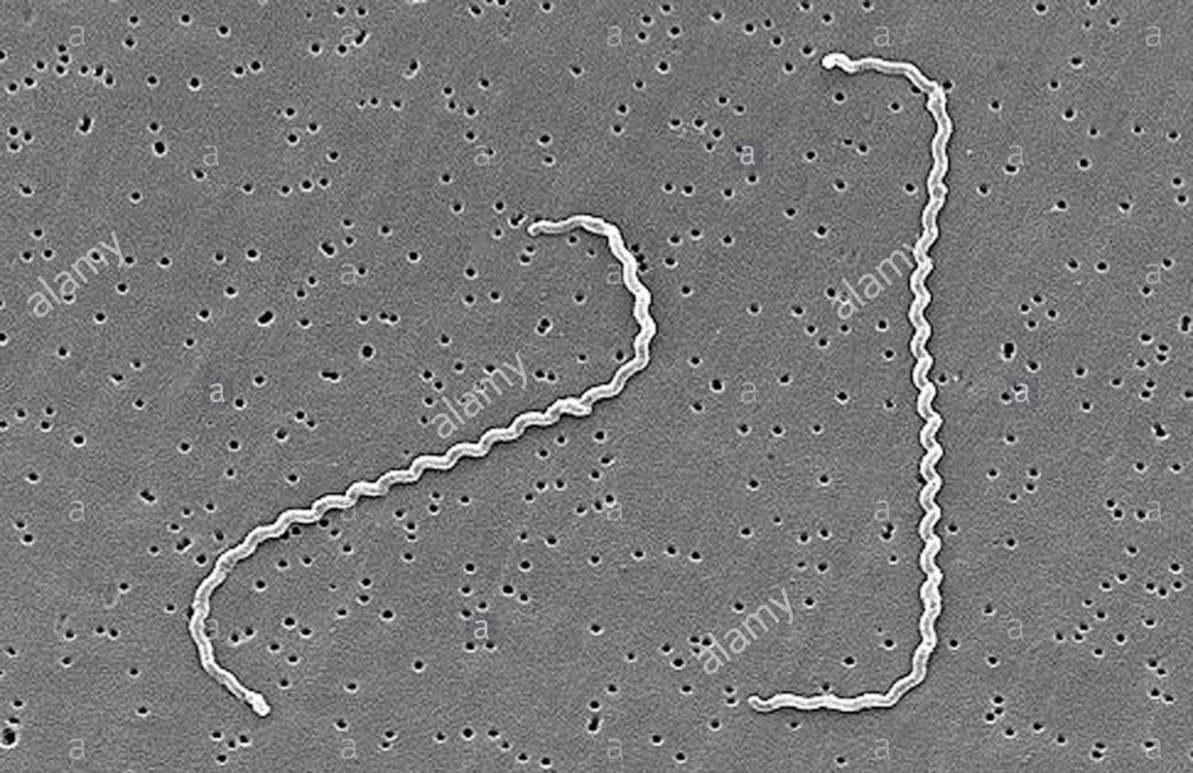
Taksonomiya. Leptospiralar Leptospiraceae fəsiləsi nə, Leptospira cinsinə daxildirlər. Onların ənənəvi təsnifatı biokimyəvi və seroloji xüsusiyyətlərinə əsaslanmışdır. Leptospira cinsinə patogen növ olan L. interrhogans və qeyri-patogen növ L.biflexa daxildir. L.interrhogans növü 200-dən artıq, L.biflexa isə 60-dan artıq serotipə malikdir. Digər mikroorqanizmlərdən fərqli olaraq leptospiraların serotipləri növ adlarına malikdir. Məsələn, L.bovis, L.grippotyphosa, L.hebdomadis, L.icterohaemorrhagiae, L.mitis, L.pamona və s. L. interrhogans-ın ən çox rast gəlinən serotiplərindəndir.
Morfo-bioloji xüsusiyyətləri. Leptospiralar 5-15 mkm uzunluğa, 0,1-0,2 mkm qalınlığı malik 20-40 qıvrımdan ibarət nazik spiroxetlərdir. Uclarından biri çox vaxt əyilərək qarmaq əmələ gətirir. Hərəkət aparati hüceyrənin hər iki qütbündən çıxan fibrildən ibarətdir. Gimza üsulu ilə zəif cəhrayı rəngə boyandığından preparatlarda çətinliklə seçilir. Gümüşlə impreqnasiya üsulu ilə yaxşı boyanır. Nativ preparatların qaranlıq sahəli və faza-kontrast mikroskopiyasında aktiv hərəkətli leptospiraları müşahidə etmək mümkündür.
Leptospiralar 28-30°C-də zərdab əlavə edilmiş maye və yarımmaye mühitlərdə (Fletcher, Stuart və s. mühitlərdə) aerob şəraitdə kultivasiya edilir. Maye qidalı mühitdə inkişaf edərkən bulanıqlıq əmələ gətirmirlər. Yarımmaye mühitlərdə 1-2 həftə sonra qidalı mühitlərin səthinə yaxın yerdə diffuz inkişaf zonası, daha sonralar isə mühitin oksigenlə optimal təmin olunan bu sahələrində inkişaf həlqəsi əmələ gətirirlər.
Antigen quruluşu. L.interrhogans-ın xarici qişası lipopo- lisaxaridlərlə (LPS) zəngindir. LPS müxtəlif ştammlarda antigen cəhətdən fərqlənir. LPS-in antigen müxtəlifliyi L.interrhogans-in seroloji təsnifatının əsasında durur, onların çoxsaylı (200-dən artıq) serovarlara ayrılmasını təmin edir. L. interrhogans-in müxtəlif serovarları antigen quruluşuna görə oxşar olub, seroloji testlərdə carpaz reaksiyalar verirlər.
Ətraf mühit amillərinə davamlılığı. L.interrhogans qurumaya, qızdırılmaya, dezinfeksiyaedici maddələrə qarşı həssasdır. Qayna- dıldıqda ani olaraq məhv olur, suda, xüsusən qələvi mühit olduqda həftələrlə yaşayır, nəm torpaqlarda aylarla, qida məhsullarında isə bir- neçə gün yaşayırlar.
Ekologiyası, infeksiya mənbəyi və yoluxma yolları. L.interrhogans təbiətdə geniş yayılmışdır, insanlarda və heyvanlarda leptospiroz xəstəliyi törədir. Leptospiroz zoonoz infeksiyadır. Infeksiya mənbəyi əsasən gamiricilər (sinantrop və vəhşi gəmiricilər), eləcə də ev heyvanlarıdır (iribuynuzlu heyvanlar, donuzlar, itlər və s.). Heyvanlarda infeksiya nefrit kimi, əsasən kliniki təzahürlər olmadan xroniki gedişə malk olur. onlar törədiciləri sidiklə xaric etməklə su hövzələrini, qida məhsullarını va torpağı cirkləndirir. İnsanlar əsasən xəstə heyvanların ekskrementləri ilə çirklənmiş su ilə təmas nəticəsində yoluxur (xəstəliyin əvvəlki «su aizdırması» adı bununla əlaqədar olmuşdur). Infeksiyanın giriş qapısı adalanmis dəri və selikli qişalardır (ağız və burun boşluğunun, Conduktivanın selikli qişaları). Tərkibində leptospiralar olan suyun içilməsi az əhəmiyyət kəsb edir.

